患者依从性综合报告（医生版）

# 摘要

病例摘要  
  
患者基本信息：女性，64岁，已婚，退休教师，居住于山东，与家人同住。既往史无特殊，过敏史为头孢菌素过敏。  
  
主要诊断及合并疾病：  
  
1. 冠心病（I25），诊断2年，目前中度；【分度所依据的维度：1、按冠心病分型？：稳定型心绞痛、不稳定型心绞痛、STENI/NSTEMI；2、按心功能分级？：Ⅰ、Ⅱ、Ⅲ、Ⅳ；3、按冠脉狭窄程度？：＜50%、50-70%、＞70%、主干或多支病变；4、结合以上综合评定？。建议：加入既往是否发生过心血管事件】  
2. 高血压（I10），诊断2年，控制良好；【建议：加入高血压分级和危险分层：低危、中危、高危、很高危】  
3. 2型糖尿病（E11），诊断2年，中度；【分度所依据的维度：1、发病所处阶段？；2、按HBA1C控制水平?；3、按是否发生并发症？】  
4. 轻度糖脂代谢异常（E78），诊断1年。  
  
家族史：母亲有高血压，部分叔伯有糖尿病遗传背景。

【个人史：是否有烟酒等不良嗜好】  
  
临床指标与依从性趋势：  
患者目前按医嘱规律服用二甲双胍片（0.5g qd PO）、酒石酸美托洛尔缓释片（25mg qd PO）、苯磺酸氨氯地平片（5mg qd PO）及瑞舒伐他汀片（10mg qn PO）。最新随访显示血压及血糖控制较好。生活方式依从性总体较好：饮食方面能够控制盐分和主食摄入，注重多蔬果、适量深海鱼类；运动方面能坚持快步走每周3-4次，每次30分钟，小组锻炼增强了依从性；作息规律，每晚睡眠时间充足；能主动参与社区活动调节压力，与家人沟通良好。  
  
风险评估：  
患者为多重心血管危险因素集聚人群，包括冠心病、高血压、2型糖尿病及糖脂代谢异常。虽当前血压、血糖、血脂控制较满意，但因年龄较大、合并基础疾病及家族相关遗传背景，仍属于中高危人群。需警惕急性冠脉事件、脑卒中及微血管并发症风险。长期管理重点为：继续严格控制血糖、血脂水平，避免感染和剧烈波动的血压，同时加强足部健康监测以防糖尿病足等并发症发生。  
  
建议与后续计划：  
继续现有药物治疗方案，加强健康教育，提高慢病自我管理能力【建议加入对患者的具体建议：如自我足部检查、血压血糖自我监测】。定期复查生化指标和靶器官功能。下次随访日期为2025-01-20，请密切关注患者足部状况及有无低血糖、低血压等不良反应。如有急性不适或感染征象，应及时就医处理。【建议：将定期复查生化指标和靶器官功能项目及时间具体化：如每3个月复查肝功能、肾功能、尿微量白蛋白、血脂、HBA1C；每6个月行心电图、超声心动图检查；每年行眼底检查、心脑血管并发症筛查等】

# 目录

一、患者基本信息

二、疾病与用药分析

三、合并症及家族病史

四、依从性趋势

五、依从反馈与偏好变化分析

六、对话洞察与后续方案

七、综合分析与建议

【1、是否可以增加“既往生化指标与靶器官功能监测”栏，便于医生了解既往情况及变化趋势以利于慢病合并症的管理和干预；2、否可以增加血压、血糖、体重曲线？；3、患者理解能力和慢性教育情况：如是否掌握正确测量血压、正确测量末梢血糖、低血糖的应对方法、饮食营养结构的理解情况等】

## 一、患者基本信息

患者编号：2d167509a99d23d5b6d470857f44cccf9e8d94ecc67351994432fac3718c138e

年龄：64 岁

性别：女

婚姻状况：已婚

职业：退休教师

居住地：山东

学历：高中

收入水平：中

居住情况：与家人同住

联系方式：138-2858-5678

## 二、疾病与用药分析

- 疾病：冠心病 (ICD10: I25)，诊断：2.0年，严重度：中度

- 疾病：高血压 (ICD10: I10)，诊断：2.0年，严重度：可控

- 疾病：2型糖尿病 (ICD10: E11)，诊断：2.0年，严重度：中度

- 药物：二甲双胍片，剂量：0.5g，频次：每日1次

- 药物：酒石酸美托洛尔缓释片，剂量：25mg，频次：每日1次

- 药物：苯磺酸氨氯地平片，剂量：5mg，频次：每日1次

- 药物：瑞舒伐他汀片，剂量：10mg，频次：每晚1次

## 三、合并症及家族病史

- 合并症：轻度糖脂代谢异常 (ICD10: E78)，诊断：1.0年，严重度：轻度

家族病史：父亲：None；母亲：高血压；兄弟姐妹：None；子女：None；叔伯：部分成员有糖尿病

过敏史：头孢菌素过敏

最近检查：2024-12-21

## 四、依从性趋势

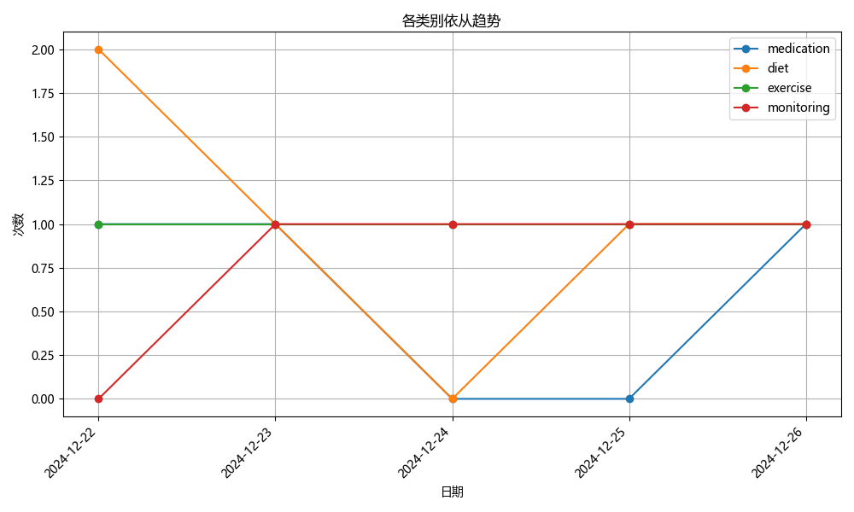

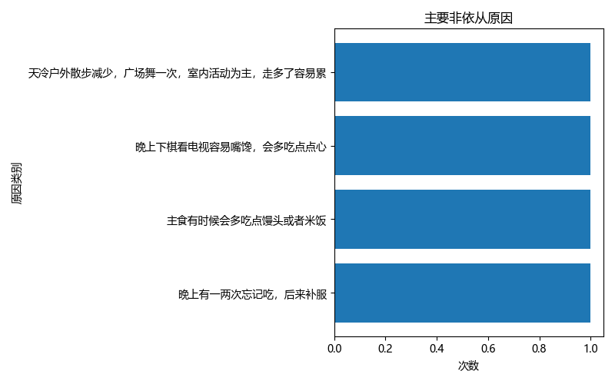

## 五、依从反馈与偏好变化分析

最近建议反馈示例：

- 2024-12-22 建议类别：medication，反馈：not_tried

- 2024-12-22 建议类别：diet，反馈：not_tried

- 2024-12-22 建议类别：diet，反馈：not_tried

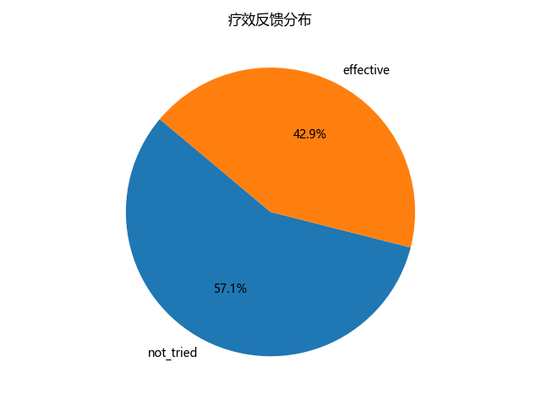

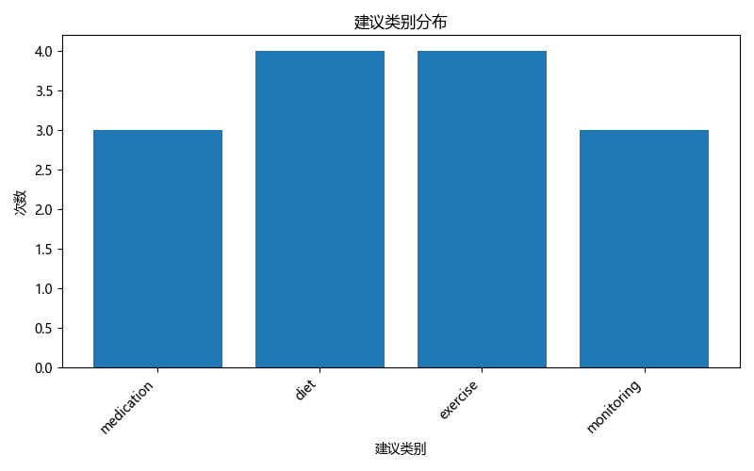

最近偏好更新示例：

- 2024-12-22 原偏好：None，新偏好：用小番茄和核桃替代晚上点心

- 2024-12-22 原偏好：户外散步和广场舞，新偏好：在家分几次做轻松操或原地走，每次10-15分钟

- 2024-12-23 原偏好：None，新偏好：晚上只吃小番茄，不吃点心

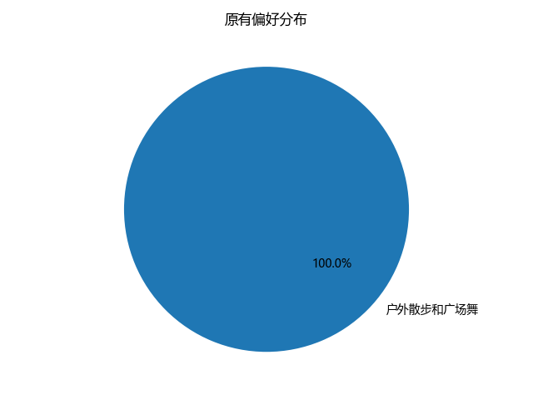

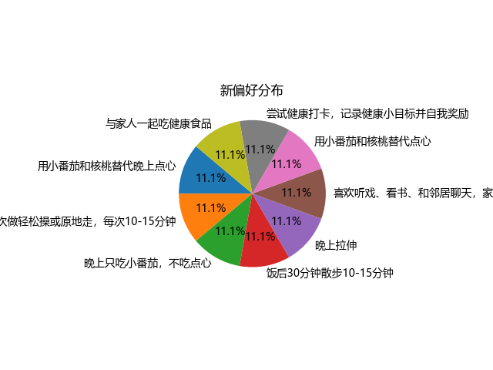

## 六、对话洞察与后续方案

### 随访日期：2024-12-22

- 2024-12-22T08:30:00+08:00：通过循序渐进的问询，了解其实际执行情况、遇到的障碍及情绪状态。

- 2024-12-22T08:32:00+08:00：逐项检查药物、生活方式、监测依从性。

- 2024-12-22T08:33:10+08:00：建议结合晚间固定习惯建立服药提示。

- 2024-12-22T08:34:20+08:00：继续跟进并引入生活方式遵从性检查。

- 2024-12-22T08:36:00+08:00：建议适当减少主食份量，增加蔬菜，鼓励全家支持。

- 2024-12-22T08:37:20+08:00：个性化提供替代方案。

- 2024-12-22T08:39:00+08:00：关注血糖、血压自测情况。

- 2024-12-22T08:40:15+08:00：建议轻量室内活动为主，分段完成运动量。

- 2024-12-22T08:41:30+08:00：后续结合家庭支持和激励。

### 随访日期：2024-12-23

- 2024-12-23T08:30:00+08:00：复查前述行为，继续正向激励，早期引入家属协作。

- 2024-12-23T08:31:45+08:00：继续追踪，关注饮食夜间加餐情况。

- 2024-12-23T08:33:10+08:00：继续鼓励家庭支持。

- 2024-12-23T08:35:00+08:00：建议餐后轻运动，调整主食搭配。

- 2024-12-23T08:36:30+08:00：继续追踪血糖变化。

- 2024-12-23T08:37:50+08:00：增加拉伸运动，提醒量力而行。

- 2024-12-23T08:39:00+08:00：继续强化积极体验。

### 随访日期：2024-12-24

- 2024-12-24T08:30:00+08:00：询问执行反馈、身体反应及新困扰。

- 2024-12-24T08:31:20+08:00：鼓励保持运动拉伸。

- 2024-12-24T08:32:00+08:00：询问睡眠和情绪状态。

- 2024-12-24T08:33:30+08:00：正向反馈和心理疏导。

- 2024-12-24T08:34:45+08:00：鼓励多参与社交活动，激发正向动力。

- 2024-12-24T08:35:15+08:00：预告明日总结与长期维护方案。

### 随访日期：2024-12-25

- 2024-12-25T08:30:00+08:00：预告后续自我管理计划及长期激励。

- 2024-12-25T08:31:30+08:00：鼓励记录健康小目标，增强成就感。

- 2024-12-25T08:32:30+08:00：强化自我管理和家庭互动。

- 2024-12-25T08:33:10+08:00：引入灵活运动方案和防寒建议。

- 2024-12-25T08:34:15+08:00：提示足部检查和护理。

- 2024-12-25T08:35:00+08:00：设立定期随访与健康自查机制。

### 随访日期：2024-12-26

- 2024-12-26T08:30:00+08:00：设立自查周期与定期随访机制，巩固支持网络。

- 2024-12-26T08:31:45+08:00：鼓励建立周期性健康自查与家庭支持机制。

- 2024-12-26T08:33:00+08:00：交代下次随访安排，缓释外部依赖。

- 2024-12-26T08:34:00+08:00：随时保持沟通，强化信心。

## 七、综合分析与建议

总体完全依从率：76.5%；非依从次数：0 次。依据上述分析，为医疗团队提供针对性干预建议，并持续监测效果。